平成３０年１月１２日
平成３０年度採用
社会福祉法人那覇市社会福祉協議会職員（正職）採用試験実施要領

１．趣旨
平成３０年度社会福祉法人那覇市社会福祉協議会職員候補者採用試験を次のとおり実施する。
２．採用職種・人員、
区分 | 職 種 | 採用予定人員 | 主な職務内容
１ | 総合職 | ２名 | 社会福祉に関する業務全般
※社会福祉に熱意と関心があり、人と関わることが好きで、柔軟性を持ち、創造力のある方で下記の受験要件とする。
①採用予定人員：正職員２名
３ 受験資格
（１）試験の種類・受験資格など（次①～②のいずれかにも該当する者）
試 験 |  | 要 件
区分 | 種 類 | 年齢（生年月日） | 資格・免許等
区分  １ | 総合職 | 昭和33年４月２日以降に生まれた人 | - 社会福祉士国家資格を有する者（取得見込みも含む）  - 普通自動車運転免許取得者  （ＡＴ限定可）
（２）次のいずれかに該当する者は受験できない
ア 日本国籍を有しない者
イ．禁固以上の刑に処せられ、その執行を終えるまで又はその執行を受けることがなくなるまでの者
ウ．成年被後見人又は被補佐人
エ．懲戒免職の処分を受け、当該処分の日から2年を経過しない者
オ．日本国憲法施行の日以後において、日本国憲法又はその下に成立した政府を暴力で破壊することを主張する政党その他の団体を結成し、又はこれに加入した者
４．試験の実施方法
- 第一次試験（小論文の実施）
  - 日 時：平成３０年２月１７日（土） 午前９時30分集合 （時間厳守）
  - 試験時間：午前10時～12時
  - 場 所：那覇市総合福祉センター１階母子・父子福祉センター
  - 試験方法：小論文（与えられた課題に対する理解度や文章構成力について判定する。）
- 第二次試験（面接試験実施）
  - 日 時：平成３０年２月２６日（月） 指示された集合時間
  - 場 所：那覇市総合福祉センター２階会議室
面接試験 13：00～17：00
※自然災害等により主要交通機関の運行に重大な支障が生じたときは、試験を延期することがあります。この場合は、
℡098-857－7766まで問い合わせ下さい。
- 合格発表
- 試験の結果は、平成３０年３月１日（木）午前中までに合格者に連絡の上、受験者全員に書面にて合否の通知書を郵送する。
- 合否の結果については、電話での問い合わせ等には応じませんのでご了承ください。

６．採 用
①採用予定日は平成３０年４月１日（採用決定者と調整）
                - ②給与は、本会規程により支給する。
- 採用の日から６ヶ月間を試用期間とする。

７．受験手続き
提出書類（①～③の書類を本会あて、本人が直接持参するものとする。）
①本会所定の那覇市社協職員採用試験申込書（３ヶ月以内の顔写真を貼付）
※本会所定の那覇市社協職員採用試験受験票を配布致しますので、顔写真
（申込書の同じ写真）を持参して下さい。
- ②卒業証明書の写し（最終学歴で卒業を証明できるもの）、
③資格証明書（社会福祉士）※原本持参、受付の際に本会にてコピー

申込先
那覇市社会福祉協議会事務局（那覇市総合福祉センター内）
電話０９８(８５７)７７６６
〒90１-0155那覇市金城３丁目５番地の４

８． 受付期間

平成３０年１月１５日（月)から平成３０年２月９日(金)まで
（土・日及び祝日の休日を除く午前８時30分～午後５時）
※郵便での受付は、認めませんのでご了承ください。
９．選考委員会
①小論文及び面接試験、その他必要な事務を行なうため、那覇市社会福祉協議会選考委員会（以下「選考委員会」という。）を設置する。
  - 選考委員会は、本会常務理事及び事務局長、各課長をもって構成する。
③小論文及び面接試験の結果に基づき選考委員会で採用候補者を選定し、本会会長へ報告を行なう。本会会長は、選考委員会の報告を基に採用予定者を決定する。

10．給与等（平成29年４月1日現在）
①基本給 大学卒・専門学校卒（4年） １６２,７００円
短大・専門学校卒（2年） 150,400円
高卒 142,600円
※通勤手当、資格等の諸手当、職歴加算有。但し、給与規程等の改正により金額の見直しの場合があります。
  - 賞与 有り （6月及び12月）
  - 勤務時間：午前8時30分～午後5時15分
  - 休日：土・日曜日、祝日、年末年始 休暇： 年次有給休暇あり
⑤その他：社会保険各種、福利厚生あり、
１１．注意事項
・受験票、HB鉛筆及び消しゴムを持参すること。
・試験は、午前10時より開始し、試験開始１５分以降の入室は認めません。
・試験中の携帯電話等の使用は認めない。（電源を切ること）
・この試験において提出された書類等は、一切返却できません。
・受験に際して取得した個人情報は社会福祉法人那覇市社会福祉協議会個人 情報保護規程に基づき適正に管理し、採用試験及び採用に関する事項以外の目的には利用いたしません。

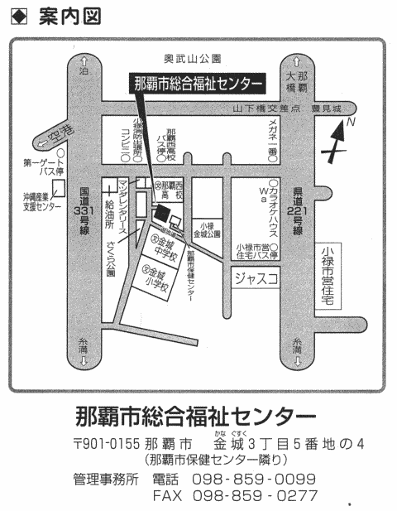

社会福祉法人那覇市社会福祉協議会職員採用試験申込書
職種 | 正職員 |  |  | ※受験番号 |  |  | ※受付月日  月 日
ふりがな |  |  |  |  |  |  | 写 真
氏 名 |  |  |  |  |  |  | 最近３か月以内  正面顔写真  （上半身、脱帽、縦４ｃｍ×横３ｃｍ程度）
生年月日 | 昭和・平成 年 月 日（満 歳）
現住所 | 〒 －  ℡自宅（ ） －  携帯電話
結果通知先 | （現住所と同じ場合は不要） |  |  |  |  |  | 性 別
 |  |  |  |  |  |  | 男 ・ 女
学歴
（中学校からの学歴について最近のものを上段から順に記入してください）
学校名 |  | 課程（学部・学科） |  |  | 所在地  （市区町村名まで） | 在 学 期 間  該当を○で囲む
（最終） |  |  |  |  |  | 年 月 日卒業  卒業見込  中退
 |  |  |  |  |  | 年 月 日卒業
 |  |  |  |  |  | 年 月 日卒業
Ｓ・Ｈ
年 月 日卒業
職歴（古いものから順に）※概ね3か月以上の学生時代のアルバイトを含む。職歴がない場合は、記入欄に「なし」と書いて下さい。
勤 務 先  （部課まで） |  | 所 在 地  （市町村名まで） | 在職期間 |  |  |  | 職務内容  （正社員・臨時・アルバイト等の雇用形態まで）
年 月 日から
年 月 日まで
年 月 日から
年 月 日まで
年 月 日から
年 月 日まで
年 月 日から
年 月 日まで
年 月 日から
年 月 日まで
年 月 日から
年 月 日まで
年 月 日から
年 月 日まで
年 月 日から
年 月 日まで
資格・免許等（取得見込みのものを含みます。）
名 称 |  | 取 得 年 月 日
 |  | 年 月 日
 |  | 年 月 日
 |  | 年 月 日
 |  | 年 月 日
志望動機

自己ＰＲ・長所等

社会活動やボランティア活動 | 趣味・特技

以上のとおり相違ありません。

平成 年 月 日 氏名 印

【記入心得】
１．※欄以外は本人自筆で黒のインク又はボールペンを使用し、全て記入すること。
２．数字は算用数字を使用すること。
３．顔写真は申込書と受験票にも貼り付けしますので、２枚準備して下さい。

